

טרפזים דומים

## הבעיה

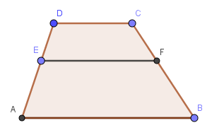בטרפז כללי ABCD העבירו קטע EF שמקביל לבסיסים. נתון ששני הטרפזים שנוצרו – ABFE ו- EFCD – דומים.

1. צורות נקראות "דומות" אם אחת מתקבלת מהשנייה בפעולה של "זום אין" או "זום אאוט". הציעו הגדרה מתמטית לטרפזים דומים. האם הגדרתכם זהה להגדרה של משולשים דומים?
2. הביעו את אורך הקטע EF באמצעות האורכים של בסיסי הטרפז AB ו- CD.
3. הקטע EF תמיד יהיה קרוב יותר לבסיס הקצר של הטרפז המקורי ABCD מאשר לבסיסו הארוך. הסבירו מדוע, ונסו להוכיח.



